Возможности эффективного решения технико-экономических инженерных задач при планировании и оптимизации работы транспорта леса

А.В. Кузнецов, В.И. Скрыпник, А.С. Васильев, И.Р. Шегельман
Петрозаводский государственный университет
Аннотация: На основе выведенных расчетных зависимостей для определения показателей движения лесовозного автопоезда при неустановившемся и установившемся движении в различных режимах можно с достаточной точностью и достоверностью решать технико-экономические задачи при планировании и оптимизации работы транспорта леса. При двухступенчатой вывозке автопоезд на базе МАЗ-6312В9 в сравнении с автопоездом на базе Scania R-420 имеет преимущества по эксплуатационным и по технико-экономическим показателям. Имеются возможности резкого повышения проходимости автопоезда при использовании активного прицепа. В этом случае обеспечивается работа полнокомплектного автопоезда и на усах, а также имеется возможность упразднения двухступенчатой вывозки, с повышением производительности и технико-экономических показателей.
Ключевые слова: транспорт леса, оптимизация, лесовозные автопоезда, моделирование движения, эффективность.

В настоящее время затраты на транспортно-переместительные операции, и, в частности, на вывозке леса [1–5], существенно повышают издержки на проведение лесозаготовительных работ [3, 8]. Проблема их снижения остро стоит перед предприятиями лесной отрасли. На основе проведенных авторами [4, 8–10 и др.] исследований можно решать следующие задачи при планировании и оптимизации работы транспорта леса.
- Определение оптимального состава лесовозного автопоезда, схемы вывозки (одноступенчатая, двухступенчатая) производительности автопоездов и технико-экономических показателей их работы с использованием показателей скорости и времени движения лесовозных автопоездов в результате обработки показателей приборов-навигаторов. Определяется вариант с минимальными затратами на вывозку леса.
- Оценка эффективности лесовозных автопоездов при планировании приобретения новой техники. Для решения этой задачи расчетным путем определяются показатели движения по программе «Моделирование движения лесовозных автопоездов» [3] с использованием выходных данных, полученных в результате решения задачи: визуализация информации по характеристикам дорог и показателям движения лесовозных автопоездов, полученных с помощью СРНС-технологий. В частности, используются следующие данные: протяженность участков с различными уклонами, радиусами и протяженностью вертикальных и горизонтальных кривых и ограничений скорости.
- Разработка норм выработки и расхода топлива с использованием показателей скорости, времени движения, расхода топлива и систем ГЛОНАСС или GPS.
- Определение затрат на содержание дорог, определяется эффективность мероприятий по содержанию, ремонту дорог и их очередность.
- Оценка трассы дорог в плане и профиле по эксплуатационным показателям и условиям безопасности движения. Определяется скорость движения, ограничение скорости.
- Календарное планирование вывозки леса и оперативное управление содержанием и ремонтом дорог в режиме offline.
Основой для решения вышеперечисленных задач являются выведенные расчетные зависимости для определения показателей движения лесовозного автопоезда [6, 7, 11, 12] при неустановившемся и установившемся движении в различных режимах [4, 5]: с работающим двигателем, с полным и частичным использованием мощности, движением накатом при переключении передач, при торможении двигателем или моторным тормозом и колесными тормозами, с учетом ограничения скорости инерционных сил динамики разгона и замедления, изменение тягового и тормозного усилия при неустановившемся движении, непрерывное изменение силы сопротивления при движении на вертикальных кривых и других факторов, не учитываемых при традиционных методах расчетов [3, 8].
Разработана методика и выведены расчетные зависимости для нахождения момента перехода от разгона автомобиля к режиму торможения двигателем, моторным тормозом или колесными тормозами при движении его с допустимой скоростью при приближении к участку ограничения скорости при движении на вертикальных кривых и прямолинейных в профиле участках [3, 8]. На основе этих зависимостей разработана методика расчета скорости и времени движения, алгоритм и программа моделирования движения лесовозных автопоездов, дающая возможность определить скорость, время движения, расход топлива с учетом всех основных факторов, влияющих на показатели движения.
Для проверки точности и адекватности расчетов проведены экспериментально-расчетные исследования работы автопоездов на базе автомобилей Сису М-162 и КамАЗ-53228 (ТМ-45). На экспериментальных участках определялись фактические (зарегистрированные) скорости движения автопоездов и расчетные, полученные по методу равновесных скоростей и с использованием разработанной программы. Для участков дорог, где имелась проектная документация, характеристики дороги (продольный профиль, характеристики трассы и т. д.) брались из этих документов. Для регистрации скорости движения и определения технических характеристик дороги на тех участках, для которых отсутствовала проектная документация, высотные отметки, пройденное расстояние, скорость движения, длина и радиус кривых в плане определялись на основе данных, полученных с помощью геодезических приборов и с помощью системы GPS мониторинга автотранспорта. После обработки этих данных с использование программы «Визуализация данных» рассчитывались величины уклонов и их протяженность, радиусы и протяженность вертикальных кривых. Эти показатели в дальнейшем использовались в качестве исходной информации при моделировании движения лесовозных автопоездов на ПЭВМ. На рис. 1-2 приведены графики расчетных и зарегистрированных скоростей автопоезда на базе автомобиля Сису М-162 и определенных по методу равновесных скоростей.
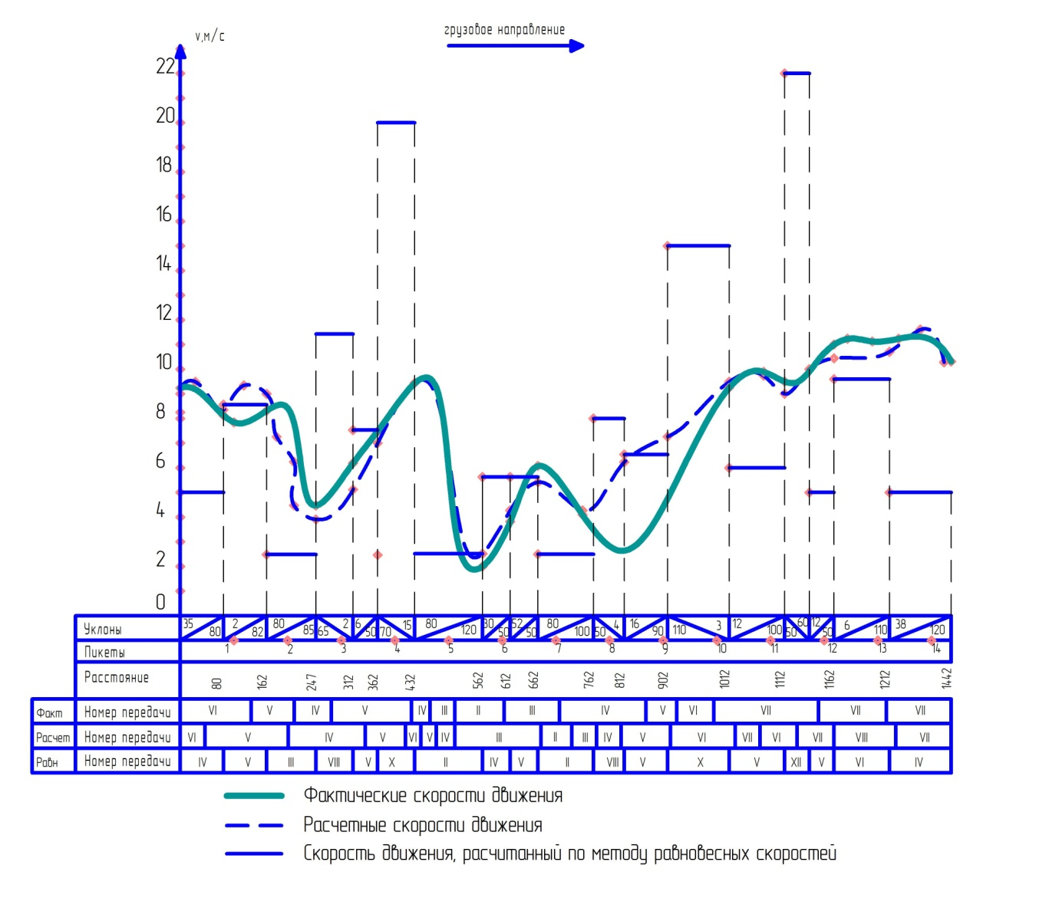
Рис. 1. – График скорости движения автопоезда Сису М-162
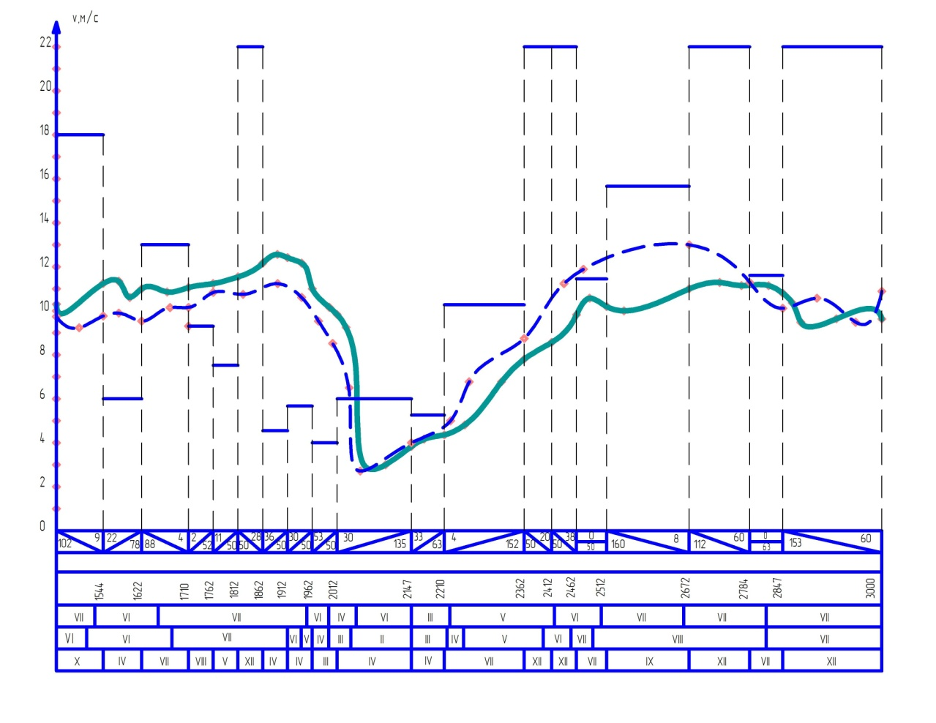
Рис. 2. – График скорости движения автопоезда Сису М-162 (продолжение)

Анализ графиков, фактических и расчетных показателей движения по исследуемому методу показывает [3, 8], что они имеют хорошую сходимость по характеру изменения скоростей и режимов движения и используемых передач. Расхождения не превышают 5% (расхождение между фактическим и расчетным временем движения при расчете по методу равновесных скоростей составляет 40-50%, а на отдельных участках может превышать 200%).
То есть, исследуемый метод тяговых расчетов и определения показателей движения обеспечивает хорошую корреляцию фактических и расчетных показателей движения и адекватность расчетов. Он рекомендуется для проведения тяговых расчетов взамен метода равновесных скоростей.
Характерна следующая задача. В ЗАО «Шуялес» вывозка леса производится автопоездами на базе автомобиля Scania R-420. Исследована эффективность применения автопоездов на базе автомобилей МАЗ 6312В9 вместо автопоездов на базе Scania R-420. Мощность двигателя МАЗ 6312В9 – 412 л.с.; Scania R-420 – 420 л.с.; Автомобили имеют колесную формулу 6х4; Автопоезда на базе этих автомобилей с четырехосным прицепом имеют колесную формулу 14х4. Масса автопоезда на базе Scania R-420 66000 кг, грузоподъемность 44200 кг (55,25 м³), масса автомобиля 21600 кг.
Масса МАЗ-6312В9 21800 кг, грузоподъемность автопоезда 44200 кг (55,25 м³). Автопоезд МАЗ-6312В9 имеет трансмиссию с 16 передачами в КПП; автопоезд на базе Scania R-420 имеет 6 ступенчатую коробку передач.
Автопоезда имеют одинаковую максимальную скорость – 85 км/ч (23,61 м/с). Максимальное тяговое усилие автопоезда на базе МАЗ 6312В9 – 24487 кгс, Scania R-420 – 11000 кгс. При движении МАЗ-6312В9 ограничение по двигателю отсутствуют, имеется лишь ограничение по максимальному тяговому усилию, по сцеплению. В тоже время у автопоезда на базе Scania R-420 имеется ограничение по двигателю при движении по временным дорогам с большим удельным сопротивлением движению.
Скорости движения на ветках, магистралях лесовозных дорог и дорог общего пользования составляют в грузовом и порожнем направлении, соответственно, для автопоезда на базе Scania R-420 7,1 и 9,6 м/с; 9,03 и 11,67 м/с; 15,9 и 17,5 м/с; для автопоезда на базе МАЗ-6312В9 – 7,22 и 9,61 м/с; 9,31 и 11,67 м/с; 16,11 и 17,78 м/с; для обоих автопоездов средняя скорость движения по усу в обоих направлениях 3,33 м/с. На предприятии среднее расстояние транспортировки леса потребителям и на собственные нужды составляет 72 км, при этом по усам 2 км, по веткам 20 км, по лесовозным магистралям 20 км, по дорогам общего пользования 30 км.
Согласно расчетам, при балансовой стоимости автопоезда на базе Scania R-420 16700 тыс. руб., а на базе МАЗ-6312В9 8250 тыс. руб. себестоимость вывозки 271 и 165 руб./м³, удельные капитальные вложения составляют 335 и 167,7 руб./м³. Годовой экономический эффект при объеме вывозки 300 тыс. м³ 45900 тыс. руб.
В виду того, что в настоящее время автомобильными заводами России и Белоруссии постоянно и интенсивно обновляется номенклатура выпускаемых лесовозных автопоездов, и в тоже время зарубежными автомобилестроительными фирмами ведется интенсивная работа по внедрению их моделей лесовозных автопоездов на вывозке леса в российских условиях, обоснование выбора перспективного и наиболее эффективного выбора лесовозного автопоезда для конкретных условий эксплуатации с учетом финансовых возможностей предприятия и эксплуатационных показателей лесовозных автопоездов, является важной и актуальной задачей. Разработанный метод и программы моделирования движения лесовозных автопоездов дают возможность достоверно решать эти задачи.
На основе исследований ЦНИИМЭ для обеспечения удовлетворительных скоростей движения на усах лесовозных дорог, автопоезда должны иметь удельную мощность не менее 4,5 кВт/т (6,12 л.с./т). Оба рассматриваемых автопоезда соответствуют этому критерию. Кроме того, коэффициент сцепного веса при эксплуатации лесовозных автопоездов, с заездом на усы в удовлетворительном состоянии должны быть не менее – 0,5, при заезде на усы в плохом состоянии – 0,6.
Рассматриваемые автопоезда с колесной формулой 14х4 имеют коэффициент сцепного веса -$0,\text{303}(\frac{\text{20000}}{\text{66000}}=0,\text{303})$, следовательно, по этому критерию их эксплуатация на усах практически недопустима.
Кроме того, автопоезда на базе Scania R-420 с пятью передачами в КПП имеют ограничение по двигателю, так как на 1 передаче тяговое усилие не превышает 11000 кгс, следовательно, удельное тяговое усилие 0,167 – меньше величины коэффициента сцепного веса.
Устойчивую работу на усах могут обеспечить лишь автопоезда на базе полноприводных автомобилей, например, 6х6 в комплектации с двухосным колесным прицепом; колесная формула лесовозного автопоезда в этом случае 6х10, коэффициент сцепного веса 0,65-0,66. При доставке сортиментов с лесосеки на погрузочную площадку на расстояние 4 км с учетом погрузки сортиментов на лесосеке, разгрузке и штабелевке на погрузочной площадке, при работе в две смены и балансовой стоимости автопоезда 4,5 млн руб., удельные капитальные затраты составят 61,45 руб./м³, удельные эксплуатационные 87,7 руб./м³.
Суммарные капитальные и эксплуатационные затраты на доставку леса при двухступенчатой вывозке, с транспортировкой леса по усам автопоездом КамАЗ-53228 (ТМ-45), а по веткам и магистралям лесовозных дорог и дорог общего пользования автопоездами на базе МАЗ- 6312В9 составит 229,45 и 255 руб./м³, а при использовании на этих же операциях автопоездов КамАЗ-53228 и автопоезда на базе Scania R-420 – 401,95 руб./м³ и 380,7 руб./м³.
Определим производительность и технико-экономические показатели на вывозке сортиментов с лесосеки по другой технологической схеме, когда на погрузочной площадке у дороги (ветки, магистрали, дороги общего пользования), обеспечивающей транспортировку леса автопоездом в полном составе, производится отцепка прицепа, а автомобиль заезжает на лесосеку, загружается, движется с грузом на промежуточную площадку, перегружает сортименты в прицеп. При работе с 4х-осным прицепом операция погрузки и перегрузки производится 2 раза, а транспортировка по усу и погрузка автомобиля производится 3 раза. Затем производится присоединение прицепа; время на отсоединение-подсоединение прицепа – 2,5 мин. Ввиду того, что по усу автомобиль движется без прицепа, время пробега 1 км в обоих направлениях вместо 10 мин, принимается равным 7 мин; время перегрузки 1 м³ сортиментов с автомобиля в прицеп 0,97 мин. Сменная производительность автопоезда на базе МАЗ-6312В9 – 66,7 м³/смену, на базе Scania R-420 – 60,6 66,7 м³/смену. Соответственно, удельные капитальные вложения 236,8 руб./м³, себестоимость вывозки 246,7 руб./м³ (на базе МАЗ-6312В9) и для автопоезда на базе Scania R-420 – 481,8 и 412 руб./м³.
Если лесовозные автопоезда на базе указанных автомобилей оборудованы механическим приводом колесных прицепов, то колесная формула обоих автопоездов с активным прицепом вместо 14х4 будет 8х6, а коэффициент сцепного веса вместо 0,3 будет 0,6-0,61, то есть эти автопоезда можно будет успешно эксплуатировать и на временных лесовозных дорогах, строящимся, как правило, по упрощенным нормативам и не имеющих достаточно качественного покрытия. Таким образом, можно упразднить двухступенчатую вывозку, и упростить технологический процесс, значительно уменьшить затраты на вывозку леса.
Сравним по удельным капитальным и эксплуатационным затратам варианты вывозки сортиментов с лесосеки потребителям, при двухступенчатой схеме вывозки, с использованием на первой ступени автопоездов на базе автомобиля повышенной проходимости, с колесной формулой 6х6, в комплектации с 2х-осным колесным прицепом, при использовании на второй ступени вывозки автопоездом на базе автомобиля МАЗ 6312В9 6Х4 с запатентованным авторами четырехосным активным прицепом.
При заезде на лесосеку годовая производительность составит 43260 м³. При балансовой стоимости автомобиля на базе МАЗ 6312В9 с активным четырехосным прицепом 8,5 млн. руб. Удельные капитальные вложения составят 196,48 руб./м³, а удельные эксплуатационные затраты 197,8. Таким образом, в сравнении с вариантом 2-х ступенчатой вывозки с использованием на первой ступени вывозки (транспортировки леса по усу автопоездом на базе автомобиля повышенной проходимости, при комплектации с 2-х-осным прицепом), а на второй на базе автомобиля МАЗ 6312В9, при комплектации 4-х осным прицепом, при активизации 4-х осного прицепа повышается производительность на 13-14 %, снижаются удельные капитальные затраты на 32,97 руб./м³ или на 16,7 %, и эксплуатационные на 64,9 руб./м³ или на 32,8 %. Удельные эксплуатационные затраты – 87,7 руб./м³.
Имеются возможности совершенствования автопоезда, расширяющими области его применения, за счет резкого повышения проходимости при использовании активного прицепа по схеме, запатентованной ПетрГУ. В этом случае обеспечивается работа полнокомплектного автопоезда и на усах, а также имеется возможность упразднения двухступенчатой вывозки, с повышением производительности и технико-экономических показателей.

Литература
1. Ильин Б. А. Тягово-эксплуатационные расчеты при проектировании лесовозных дорог. Л.: ЛТА, 1986. С. 70.
2. Салминен Э.О., Грехов Г.Ф. Транспорт леса. Т 1. Сухопутный транспорт леса. М.: ИЦ «Академия», 2009. 368 с.
3. Шегельман И.Р., Скрыпник В.И., Кузнецов А.В., Пладов А.В. Вывозка леса автопоездами. Техника. Технология. Организация. СПб.: ПРОФИКС, 2008. 304 c.
4. Шегельман И.Р., Скрыпник В.И., Кузнецов А.В., Васильев А.С. Анализ эффективности лесовозного автотранспорта в реальных природно-производственных условиях // Инженерный вестник Дона, 2015, № 4. URL: ivdon.ru/ru/magazine/archive/n4y2015/3330.
5. Шегельман И.Р., Скрыпник В.И., Кузнецов А.В., Лещевич А.С. Аналитические зависимости для определения рационального режима снижения скорости лесовозного автопоезда при дорожных ограничениях // Инженерный вестник Дона, 2014, № 4. URL: ivdon.ru/ru/magazine/archive/N4y2014/2577.
6. Бурмистрова О.Н., Пластинина Е.В., Арутюнян А.Ю. Анализ расчетных и экспериментальных данных по допускаемым скоростям движения // Международный журнал прикладных и фундаментальных исследований. 2015. № 3 (3). С. 299-303.
7. Курьянов В.К., Афоничев Д.Н., Бурмистрова О.Н., Скрыпников А.В. Повышение удобства и безопасности движения лесовозных автопоездов на кривых малого радиуса // Вестник Центрально-Черноземного регионального отделения наук о лесе. 2002. Т. 4. № 1. С. 178-187.
8. Кузнецов А.В. Совершенствование процессов лесотранспорта путем рациональной взаимосвязи параметров транспортных средств и первичной транспортной сети: дис. ... д-р. техн. наук: 05.21.01. Петрозаводск, 2015. 276 с.
9. Шегельман И.Р., Скрыпник В.И., Кузнецов А.В. Функционально-технологический анализ параметров движения лесовозных автопоездов // Фундаментальные исследования: Академия естествознания. 2014. № 8 (часть 4). C. 833-836.
10. Шегельман И.Р., Кузнецов А.В., Скрыпник В.И. Анализ эффективности лесотранспортных машин с использованием спутниковых радионавигационных систем (СРНС) // Вестник МГУЛ: Лесной вестник. 2009. № 3. C. 112-115.
11. Zhen-Wei Feng, Robert A. Douglas. Logging Truck Vehicle Performance Prediction for Efficient Resource Transportation System Planning: Computer Modelling Approach // Journal of Forest Engineering. 1993. 4 (2). Pp. 7–18.
12. Devlin GJ., McDonnell K, Ward S. Timber haulage routing in Ireland: an analysis using GIS and GPS // J. Transp Geogr. 2008. 16(1). Рp. 63–72.
References
1. Il'in B. A. Tyagovo-ekspluatatsionnye raschety pri proektirovanii lesovoznykh dorog [Traction and operational calculations at design of forest roads]. L.: LTA, 1986. Pp. 70.
2. Salminen E.O., Grekhov G.F. Transport lesa. T 1. Sukhoputnyy transport lesa [Wood transport. T 1. Land transport of the wood]. M.: ITs «Akademiya», 2009. 368 p.
3. Shegel'man I.R., Skrypnik V.I., Kuznetsov A.V., Pladov A.V. Vyvozka lesa avtopoezdami. Tekhnika. Tekhnologiya. Organizatsiya [Removal of the wood by road trains. Equipment. Technology. Organization]. SPb.: PROFIKS, 2008. 304 p.
4. Shegel'man I.R., Skrypnik V.I., Kuznetsov A.V., Vasil'ev A.S. Inženernyj vestnik Dona (Rus), 2015, № 4. URL: ivdon.ru/ru/magazine/archive/n4y2015/3330.
5. Shegel'man I.R., Skrypnik V.I., Kuznetsov A.V., Leshchevich A.S. Inženernyj vestnik Dona (Rus), 2014, № 4. URL: ivdon.ru/ru/magazine/archive/N4y2014/2577.
6. Burmistrova O.N., Plastinina E.V., Arutyunyan A.Yu. Mezhdunarodnyy zhurnal prikladnykh i fundamental'nykh issledovaniy. 2015. № 3 (3). Pp. 299-303.
7. Kur'yanov V.K., Afonichev D.N., Burmistrova O.N., Skrypnikov A.V. Vestnik Tsentral'no-Chernozemnogo regional'nogo otdeleniya nauk o lese. 2002. T. 4. № 1. Pp. 178-187.
8. Kuznetsov A.V. Sovershenstvovanie protsessov lesotransporta putem ratsional'noy vzaimosvyazi parametrov transportnykh sredstv i pervichnoy transportnoy seti [Improvement of forest transport processes through a rational interrelation between the parameters of vehicles and the primary transport network]: dis. ... d-r. tekhn. nauk: 05.21.01. Petrozavodsk, 2015. 276 p.
9. Shegel'man I.R., Skrypnik V.I., Kuznetsov A.V. Fundamental'nye issledovaniya: Akademiya estestvoznaniya. 2014. № 8 (chast' 4). Pp. 833-836.
10. Shegel'man I.R., Kuznetsov A.V., Skrypnik V.I. Vestnik MGUL: Lesnoy vestnik. 2009. № 3. Pp. 112-115.
11. Zhen-Wei Feng, Robert A. Douglas. Journal of Forest Engineering. 1993. 4 (2). Pp. 7–18.
12. Devlin GJ., McDonnell K, Ward S. / J. Transp Geogr. 2008. 16(1). Рp. 63–72.

